Муниципальное дошкольное образовательное учреждение
Детский сад № Умка

Конспект открытого занятия в подготовительной группе
"Занимательная математика".

Подготовила и провела
воспитатель: Семенова О.В.
2025 год.

Тип занятия: интеллектуально-развивающее.
Тема: « Игра – путешествие в страну Математика».
Возраст: 6 – 7 лет.
Место проведения: группа
Продолжительность занятия: 30 минут.
Предварительная работа:
Занятия по ФЭМП, изготовление атрибутов, пособий для дидактических игр, дидактические игры с математическим содержанием, разучивание динамических пауз, гимнастики для пальчиков.
Цель: Закрепить представления детей об элементарных математических представлениях.
Задачи:
Обучающие:
Закрепить умение выкладывать числовой ряд.
Совершенствовать навыки прямого и обратного счета в пределах 10.
Упражнять в порядковом счёте.
Закрепить умение отгадывать математические загадки.
Закреплять знания о днях недели, временах года.
Закрепить представление о геометрических фигурах,
Закрепить пространственные представления: слева, справа, верх, низ.
Развивающие
Развивать логическое мышление, умственные операции анализа и обобщения.
Развивать смекалку, зрительную память, воображение.
Способствовать формированию мыслительных операций, развитию речи, умению аргументировать свои высказывания.
Воспитательные
Воспитывать культуру общения, эмоциональную отзывчивость, умение понимать учебную задачу и выполнять её самостоятельно или в парах, действовать по инструкции педагога.
Воспитывать интерес к математическим занятиям.
Здоровье сберегающие:
Учить детей следить за своей осанкой.
Продолжать развивать координацию движения.
Приоритетная образовательная область: «Познание».
Интеграция образовательных областей: «Коммуникация», «Социализация», «Труд».
Социализация:
Воспитывать у детей любознательность, взаимопомощь, навыки самооценки.
Коммуникация:
Развивать у детей свободное общение, речь, память, внимание, мышление активизировать словарь детей.
Труд:
Убирать рабочее место, поддерживать его в порядке.
Методические приёмы:
Игровой.
Наглядный.
Словесный.
Практический .
Материал: Демонстрационный: Интерактивная доска, карточки с числами , танграмм, ножницы, геометрические фигуры., тетрадь, ручка.
Раздаточный: Геометрические фигуры, карточки с числами от 1 до 10,
I. Организационный момент (5 мин.)
II. Основная часть (22 мин.)
III. Итог (обобщение воспитателя) (3 мин.)

Организационный момент.
- Ребята, к нам сегодня на занятие пришли гости посмотреть, чему вы научились, и как много знаете. Поздоровайтесь с гостями.
- Давайте встанем в круг, возьмёмся за руки и улыбнёмся друг другу.
- В круг широкий, вижу я,
Встали все мои друзья.
Мы сейчас пойдем направо 1, 2. 3.
А теперь пойдем налево 1, 2. 3.
В центре круга соберемся 1, 2. 3
И на место все вернемся 1, 2. 3.
Улыбнемся, подмигнем,
И занятие начнём.
- Но прежде чем мы начнем заниматься, давайте вспомним правила поведения во время занятия:
-Во время занятия ты, сиди спокойно и веди себя ....(достойно)
-Стул и стол - это не кровать и на них нельзя ……(лежать)
- Ответить хочешь – не шуми, а только руку …. (подними)
- Я вас попрошу на протяжении всего занятия не забывать про эти правила.
Сейчас у нас занятие по математике. Математика – это огромная страна, в которой правит Царица Математика.
Ребята,сегодня я получила от нее письмо. В стране Математике как-то узнали, что в нашей группе дети очень любят математику и могут справиться с любым заданием. Но царица Математика не верит, и она прислала нам свои задания. Ну что , ребята, справимся с ее заданиями?
- Ребята, давайте для начала проведем математическую разминку под названием
«Не зевай, быстро на вопросы отвечай!».
1. Какой сегодня день недели?
2. Какой вчера был день недели?
3. Какой завтра день недели?
4. Сколько всего дней в неделе?
5. Какой день идёт после вторника?
6. Как называется пятый день недели?
7. Как называются выходные дни?
8. Сколько времён года?
9. Какое время года наступает после зимы?
10. Какое время года наступает после лета?
12. Сколько частей в сутках?
- Молодцы, справились с разминкой!
1.И на экране появилось первое задание от Царицы-Математики ЧИСЛОРЯД. Тут находятся числа, они так долго готовились к встрече с вами, что совсем перепутали свои места в числовом ряду. Помогите им ребята найти своё место.
Дидактическая игра «Найди место в ряду».( Прямой о обратный счет)
Цель: закреплять умение детей составлять числовой ряд, упражнять в прямом и обратном счёте.
На доске
На местах
Игра "По порядку расчитайся".
Порядковый счёт от 1 до 10 и от 10 до 1. (хором считаем).
- Посчитайте от 3 до 9, от 4 до 8
- Посчитайте от 10 до 5, от 7 до 3.
Дидактическая игра «Соседи числа».
Цель: упражнять в определении последующего и предыдущего числа к названному числу.
- У каждого числа есть соседи, предыдущее и последующее число.
- назови соседей числа 5.
- назови соседей числа 8.
- назови соседей
числа 3.
Динамическая пауза
Раз — подняться, потянуться,
Два — нагнуться, разогнуться,
Три — в ладоши, три хлопка,
Головою три кивка.
На четыре — руки шире,
Пять — руками помахать,
Шесть — на место тихо сесть.

2.Вот и следущее задание «Весёлые задачи»! ( Поднять цифру)
4. Сколько солнышек на небе?
5. Сколько глаз у совы?
6. Сколько огоньков у светофора?
7. Сколько колес у машины?
8. Сколько дней в неделе?
9. Сколько глаз у двух мышат?
10. Сколько крыльев у воробья?
11. Сколько лап у медведя?
12. Сколько рогов у двух коров?
Сколько рогов у двух коров? (4 рога)
1Сколько ушей у трёх мышей? (6 ушей)
2Сколько хвостов у двух ослов? (2 хвоста)
3Сколько носов у трех котов?

Пять пирожков лежало в миске.
Два пирожка взяла Лариска,
Ещё один стащила киска.
А сколько же осталось в миске? — 2

Внуку Шуре добрый дед
Дал вчера семь штук конфет.
Съел одну конфету внук.
Сколько же осталось штук?. -6

Гимнастику для глаз.
Глазки видят всё вокруг,
Обведу я ими круг.
Глазком видеть всё дано -
Где окно, а где кино.
Обведу я ими круг,
Погляжу на мир вокруг.

3.И следущее задание Геометрические фигуры
Собрать из головоломки ТАНГРАММ фигуру, которую отгадаете сейчас

ПОКАЖИТЕ У СЕБЯ
Три вершины,
Три угла,
Три сторонки –
Кто же я? (Треугольник) ПОКАЗАТЬ НА ДОСКЕ
ПОКАЖИТЕ У СЕБЯ
Я фигура -хоть куда,
Очень ровная всегда,
Все углы во мне равны
И четыре стороны.
Кубик – мой любимы брат,
Потому что я …… (Квадрат)

Нет углов у меня
И похож на блюдце я,
На медаль, на блинок,
На осиновый листок.
Людям я старинный друг.
Называют меня … (Круг)

Еще, что круглое у вас на столах ? Часы
Определить время на часах.
А теперь покажите время 10 часов, 6 часов…..

Мы с вами умеем делить круг на 2 равных части. затем спрашивает: на сколько частей вы разделили круг, как можно назвать каждую часть? Что больше: целое или
Что меньше: половина или целое?

Воспитатель просит детей разделить еще раз круг на две равные части: сколько всего частей получилось? (4)
Как можно назвать каждую часть? Что больше: целое или? Что меньше: или целое?.....

- Молодцы.
Еще, что круглое у вас на столах ? Часы
Определить время на часах.
А теперь покажите время 10 часов, 6 часов…..

- Молодцы, с заданиями всеми вы справились!

Какую же оценку вашим знаниям дала царица математика. Вы сейчас узнаете сами, когда выполните рисунок графического диктанта.
Графический диктант.
Гимнастика для пальчиков
1, 2, 3, 4, 5
Будем пальчики считать
Вот какие нужные
Крепкие и дружные
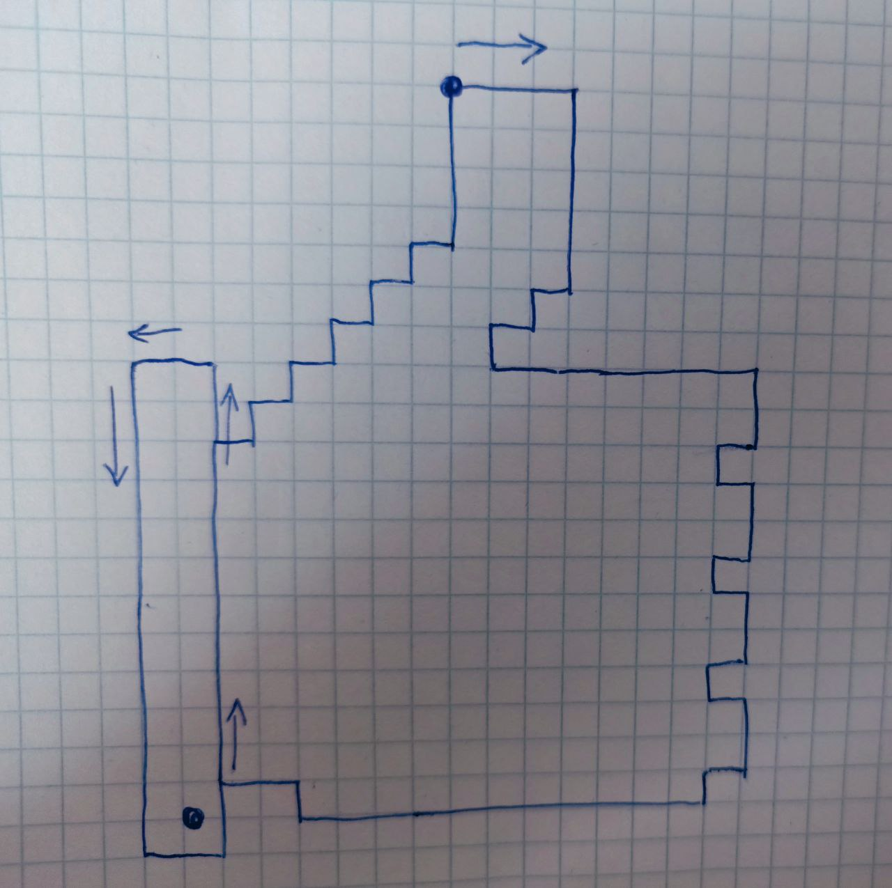
Теперо Царица- Математика точно уверена, что вы любите мате матику и многое знаете.
Итог занятия.
- А теперь давайте вспомним в какие задания мы выполняли от царицы математики? (ответы детей) - Что вам понравилось? Какие задания для вас были лёгкими, а какие - трудными? (ответы детей)

